悦庄镇人民政府2021年政府信息公开工作年度报告
本报告按照新修订的《中华人民共和国政府信息公开条例》（以下简称《条例》）《中华人民共和国政府信息公开工作年度报告格式》（国办公开办函〔2021〕30号）规定，由沂源县悦庄镇人民政府根据政府信息公开工作情况编制。
报告全文由总体情况、主动公开政府信息情况、收到和处理政府信息公开申请情况、本年度行政复议和行政诉讼情况、政府信息公开工作存在的主要问题及改进情况、其他需要报告的事项六部分组成。
报告中所列数据统计期限自2021年1月1日起，至2021年12月31号为止。报告电子版可从沂源县人民政府官方网站（www.yiyuan.gov.cn）下载。如对报告内容有疑问，请与悦庄镇人民政府联系（地址：悦庄镇中心路125号；邮编：256102；电话：0533-3420031；邮箱：yuezhuang3420031@zb.shandong.cn）。
一、总体情况
（一）主动公开内容
2021年，悦庄镇人民政府积极配合上级工作，认真贯彻落实上级《沂源县人民政府政府信息主动公开基本目录（2021版）》等文件要求，严格执行政务公开规定，进一步健全我镇政务公开服务体系，对政府主动公开信息进行及时、有效的公开，在保证不泄密的情况下，做到应公开尽公开。2021年我镇上传政务公开信息258条，其中通过沂源县政府网站统计局政府信息公开站点公开政府信息106条，上传政务公开活动动态39条，举办政府开放日活动2次，制定政务公开工作计划并举办政务公开培训会议2次，开设政务公开专区1处，通过政务新媒体发布信息152条，有力地保障了群众的知情权与监督权，提升政府的透明度与公信力。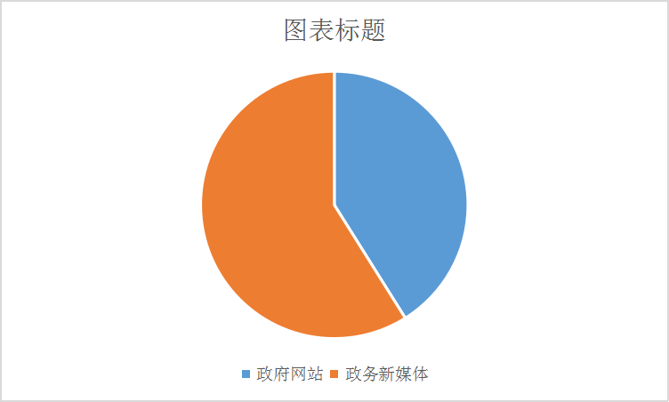
（二）依申请公开
我镇目前共有依申请公开项目128项，严格按照要求按时按申请公开，2021年未收到群众公开申请，与去年持平。
（三）政府信息管理情况
为防止泄密事件发生、保障我镇信息发布的准确性，我镇依靠原有审查机制，对需发布信息进行细致审核。相关部门填写信息审批登记表后，需经主要领导签批审核，并由党政办专门工作人员根据上级发布要求并依据审批登记表进行发布。截至目前，全镇无一例政府信息公开失密、泄密事件发生。
（四）政府信息公开平台、机构建设和人员情况
我镇对政务公开工作予以高度重视，抽调18人形成政务公开领导小组，由党委副书记牵头负责，由党政办公室负责政府平台建设与发布，由宣传办专门人员负责微信公众号的及时更新，各科室积极配合。主要依托沂源县人民政府网站及微信新媒体“大美悦庄”进行政务信息公开发布。充分发挥沂源县人民政府网站的平台作用，及时发布完善机构职能、领导分工、政府文件、部门文件、重点领域公开、执法结果等信息，并对发布文件进行相关解读工作，确保应当公开的内容及时公开。
此外，我镇政务新媒体建设运营状态良好，2021年，共计发布文章152篇，坚持每周发布《悦庄周报》，对本周主要工作进行分类梳理，由主要负责同志进行审核之后进行公开，获得群众好评。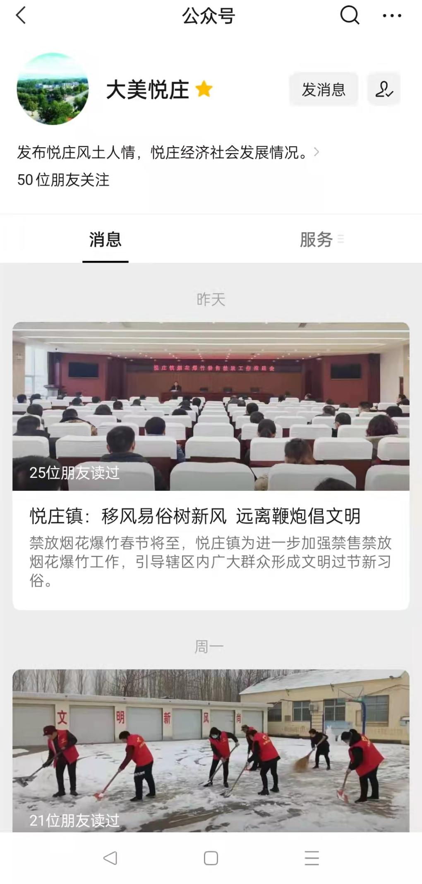
（五）监督保障情况
我镇建立政府信息监督保障机制以保障政务公开工作有效、有序推进。我镇遵循“谁公开、谁审查、谁负责”的原则，压实各单位责任，明确镇办各办公室作为信息发布直接主体负主要责任，镇党政办起协调作用，对信息发布内容进行再次审核，对发现的政务公开问题进行及时纠正，并对接县大数据中心，对上级发现的问题进行及时整改。
二、主动公开政府信息情况
第二十条第（一）项
信息内容 | 本年新  制作数量 | 本年新  公开数量 | 对外公开总数量
规章 | 0 | 0 | 0
规范性文件 | 0 | 0 | 0
第二十条第（五）项
信息内容 | 本年处理决定数量
行政许可 | 2321
第二十条第（六）项
信息内容 | 本年处理决定数量
行政处罚 | 0
行政强制 | 5
第二十条第（八）项
信息内容 | 本年收费金额（单位：万元）
行政事业性收费 | 0

三、收到和处理政府信息公开申请情况
（本列数据的勾稽关系为：第一项加第二项之和，等于第三项加第四项之和） |  |  | 申请人情况
 |  |  | 自然人 | 法人或其他组织 |  |  |  |  | 总计
 |  |  |  | 商业企业 | 科研机构 | 社会公益组织 | 法律服务机构 | 其他
一、本年新收政府信息公开申请数量 |  |  | 0 | 0 | 0 | 0 | 0 | 0 | 0
二、上年结转政府信息公开申请数量 |  |  | 0 | 0 | 0 | 0 | 0 | 0 | 0
三、本年度办理结果 | （一）予以公开 |  | 0 | 0 | 0 | 0 | 0 | 0 | 0
 | （二）部分公开（区分处理的，只计这一情形，不计其他情形） |  | 0 | 0 | 0 | 0 | 0 | 0 | 0
 | （三）不予公开 | 1.属于国家秘密 | 0 | 0 | 0 | 0 | 0 | 0 | 0
 |  | 2.其他法律行政法规禁止公开 | 0 | 0 | 0 | 0 | 0 | 0 | 0
 |  | 3.危及“三安全一稳定” | 0 | 0 | 0 | 0 | 0 | 0 | 0
 |  | 4.保护第三方合法权益 | 0 | 0 | 0 | 0 | 0 | 0 | 0
 |  | 5.属于三类内部事务信息 | 0 | 0 | 0 | 0 | 0 | 0 | 0
 |  | 6.属于四类过程性信息 | 0 | 0 | 0 | 0 | 0 | 0 | 0
 |  | 7.属于行政执法案卷 | 0 | 0 | 0 | 0 | 0 | 0 | 0
 |  | 8.属于行政查询事项 | 0 | 0 | 0 | 0 | 0 | 0 | 0
 | （四）无法提供 | 1.本机关不掌握相关政府信息 | 0 | 0 | 0 | 0 | 0 | 0 | 0
 |  | 2.没有现成信息需要另行制作 | 0 | 0 | 0 | 0 | 0 | 0 | 0
 |  | 3.补正后申请内容仍不明确 | 0 | 0 | 0 | 0 | 0 | 0 | 0
 | （五）不予处理 | 1.信访举报投诉类申请 | 0 | 0 | 0 | 0 | 0 | 0 | 0
 |  | 2.重复申请 | 0 | 0 | 0 | 0 | 0 | 0 | 0
 |  | 3.要求提供公开出版物 | 0 | 0 | 0 | 0 | 0 | 0 | 0
 |  | 4.无正当理由大量反复申请 | 0 | 0 | 0 | 0 | 0 | 0 | 0
 |  | 5.要求行政机关确认或重新出具已获取信息 | 0 | 0 | 0 | 0 | 0 | 0 | 0
 | （六）其他处理 | 1.申请人无正当理由逾期不补正、行政机关不再处理其政府信息公开申请 | 0 | 0 | 0 | 0 | 0 | 0 | 0
 |  | 2.申请人逾期未按收费通知要求缴纳费用、行政机关不再处理其政府信息公开申请 | 0 | 0 | 0 | 0 | 0 | 0 | 0
 |  | 3.其他 | 0 | 0 | 0 | 0 | 0 | 0 | 0
 | （七）总计 |  | 0 | 0 | 0 | 0 | 0 | 0 | 0
四、结转下年度继续办理 |  |  | 0 | 0 | 0 | 0 | 0 | 0 | 0

四、因政府信息公开工作被申请行政复议、提起行政诉讼情况
行政复议 |  |  |  |  | 行政诉讼
结果维持 | 结果纠正 | 其他结果 | 尚未审结 | 总计 | 未经复议直接起诉 |  |  |  |  | 复议后起诉
 |  |  |  |  | 结果维持 | 结果纠正 | 其他结果 | 尚未审结 | 总计 | 结果维持 | 结果纠正 | 其他结果 | 尚未审结 | 总计
0 | 0 | 0 | 0 | 0 | 0 | 0 | 0 | 0 | 0 | 0 | 0 | 0 | 0 | 0
五、存在的主要问题及改进情况
2021年我镇政务公开工作取得一定成绩与进步，但毋庸讳言还存在一些不足，如政策解读方式相对单一、公开信息细化程度相对不够等。下一步，我镇将聚焦暴露出的不足，进行积极改进，加强对政务公开人员的培训，采用图表、视频等方式进行政策解读。此外，对公开信息进行进一步细化，如困难帮扶人数等，争取按月报送相关信息。
六、其他需要报告的事项
1.收费情况。
根据《国务院办公厅关于印发<政府信息公开信息处理收费管理办法>的通知》（国办函〔2020〕109号）和《山东省人民政府办公厅关于做好政府信息公开信息处理费管理工作有关事项的通知》（鲁政办字〔2020〕179号）规定，2021年度，我镇无收取信息处理费情况。
2.落实上级工作要点情况。
对于《沂源县人民政府办公室关于印发 2021 年沂源县政务公开工作要点的通知》中提到的二十六项任务要点，我镇予以高度重视，按时上交任务清单，并严格按照上级要求予以落实，本年度落实情况良好。
3.人大代表建议和政协提案办理结果公开情况。
镇十六届人大十次会议闭会期间，镇人大转交镇政府的人大代表建议意见交办单共9件。十次会议以来，在镇人大的监督和镇人大代表的关心支持下，经过全镇各级各有关部门和单位的积极努力，9件建议意见办理工作进展顺利，截至目前，对代表所提建议意见均已答复，建议意见涉及问题大部分得到解决。已经办理完成或正在办理的建议5件，占建议总数的56%。部分办理或列入规划逐步办理的建议2件，占建议总数的22%。因受目前条件限制或其他原因需要暂缓办理的建议2件，占建议总数的22%。
4.政务公开工作创新情况。
我镇暂无政务公开工作创新情况。
5.年度报告数据统计需说明事项。
暂无年度报告数据统计需说明事项。
6.需报告其他事项。
暂无需报告其他事项。
7.其他文件专门要求通过政府信息公开工作报告予以报告的事项。
暂无其他文件专门要求通过政府信息公开工作报告予以报告的事项。

悦庄镇人民政府
2022年1月25日

